Formato de requerimientos técnicos: automatización de la formalización de préstamos personales

Datos del formato
Proyecto | Célula de Innovación Caja de Ahorros. Producto 02: automatización de la formalización de préstamos personales
Emitido por | StraTech
Dirigido a | Caja de Ahorros de Panamá
Versión | 1.0
Fecha de emisión | 13 de octubre de 2026
Responsable en el banco | [Nombre, cargo y área]
Fecha comprometida de respuesta | [dd/mm/aaaa]
Objetivo. Reunir la información técnica y los accesos que necesita el agente automatizado para obtener los insumos del préstamo, iniciar el proceso de formalización y operar en la infraestructura del banco.
Cómo completarlo. Responder en las columnas indicadas como "a completar por el banco". Si una pregunta no aplica, indicar "No aplica" y el motivo. Adjuntar ejemplos anonimizados cuando se soliciten.

1. Insumos de Riesgo de Crédito y producto Préstamo Personal
Qué necesitamos saber. Cómo se obtiene hoy el resultado de los préstamos aprobados, tanto por el método tradicional como por el modelo de aprobados, para diseñar una forma programática de obtenerlo (por ejemplo, lectura de base de datos por ODBC).
Pregunta | Método tradicional (a completar por el banco) | Modelo de aprobados (a completar por el banco)
¿Quién genera el resultado (área y rol)?
¿En qué sistema o fuente reside el resultado?
¿Por qué vía llega al funcional? (correo, ruta compartida, reporte, consulta en sistema, otro)
¿En qué formato? (Excel, CSV, PDF, tabla de base de datos, pantalla)
¿Con qué frecuencia o en qué momento se genera?
¿Qué datos trae? (número de préstamo, cliente, monto, plazo, tasa, condiciones, otros)
¿Existe acceso programático? (vista o tabla de base de datos por ODBC, API, carpeta, otro)
Motor de base de datos y nombre de la vista o tabla, si aplica
¿Quién autoriza el acceso de solo lectura?
Restricciones o datos que no pueden ser leídos por el agente
Adjuntar: un ejemplo anonimizado del resultado, en el formato en que lo recibe el funcional.

2. Insumos documentales
Qué necesitamos saber. Cómo se obtienen los documentos de soporte del préstamo y en qué formato, para diseñar una forma programática de obtenerlos (por ejemplo, lectura de una ruta compartida).
Documento | Formato (PDF, imagen, otro) | Vía de obtención (correo, ruta compartida, Ultimus, otro) | Ubicación o ruta | Nomenclatura de los archivos | ¿Digital o escaneado? | Observaciones
Carta de trabajo
Talonario o comprobante de pago
Ficha de la CSS
Cédula de identidad
Solicitud Multiproductos
Orden de descuento
Certificado de Contraloría o de jubilación
Otros (indicar)
Preguntas complementarias
Pregunta | Respuesta
¿Los documentos de un mismo préstamo se agrupan en una carpeta o archivo único? ¿Cómo se identifica a qué préstamo pertenecen?
¿Los documentos ya están adjuntos en Ultimus cuando inicia la formalización?
¿Hay documentos que solo existen en físico en ese momento? ¿Cómo lo tratan?
¿Quién autoriza el acceso de lectura a esas rutas?
Adjuntar: un ejemplo anonimizado de cada tipo de documento, en especial la carta de trabajo.

3. Disparador del proceso
Qué necesitamos saber. Qué motiva hoy al funcional a iniciar la formalización, para definir el evento que inicie la secuencia del agente. Por ejemplo: el funcional recibe un correo que le indica atender la formalización del préstamo X del cliente Y, y a partir de ahí busca los insumos de las secciones 1 y 2.
Pregunta | Respuesta (a completar por el banco)
¿Qué evento indica al funcional que debe iniciar la formalización? (correo, caso en la bandeja de Ultimus, reporte, llamada, otro)
¿Quién o qué sistema genera ese aviso?
¿Qué datos trae el aviso? (número de préstamo, cliente, tipo de cliente, sucursal, otros)
¿El aviso tiene un formato fijo? (asunto, plantilla, campos)
¿A quién le llega? (persona, buzón compartido, bandeja de grupo)
¿Cuántos casos se reciben al día y en qué horario?
¿Qué debe ocurrir si un caso no puede completarse? (a quién se devuelve o notifica)
¿Cómo se indica hoy que la formalización terminó?
Adjuntar: un ejemplo anonimizado del aviso que recibe el funcional.

4. Recursos para el agente
Qué necesitamos. Un servidor Windows para desarrollo y pruebas con visualización del navegador web (interfaz gráfica), y un servidor Linux para posterior despliegue y ejecución desatendida en modo headless mediante contenedores (Docker). Ambos residirán dentro de la infraestructura on-premise de Caja de Ahorros, requiriendo salida a internet para librerías y componentes base, y acceso a los recursos internos (portal web de Ultimus, carpetas compartidas con insumos documentales, servidor de correo y base de datos institucional de consulta).
Nota sobre la infraestructura y segmentación de red: Dado que StraTech no conoce la topología interna ni la segmentación de redes (VLANs/subredes) de Caja de Ahorros, se solicita a los equipos de Infraestructura, Redes y Ciberseguridad definir la ubicación idónea de estos servidores conforme a las políticas del banco.
N.º | Recurso | Requisito | Responsable en el banco | Estado | Observaciones
4.1 | Servidor Windows | Ambiente de desarrollo y pruebas con visualización del navegador web (interfaz gráfica / RDP). Capacidad sugerida: 4 vCPUs, 16 GB RAM, 100 GB SSD. Permisos de administrador local para configurar el entorno y dependencias del sistema agéntico. |  | Pendiente | Permite depurar y validar visualmente el flujo sobre la web app Ultimus antes del pase a producción.
4.2 | Servidor Linux | Ambiente de pre-producción y producción para despliegue desatendido en modo headless mediante contenedores (Docker y Docker Compose). Capacidad sugerida: 4 a 8 vCPUs, 16 a 32 GB RAM, 150 GB SSD. Permisos sudo sobre la sesión de despliegue. |  | Pendiente | Aloja los contenedores del agente y su base de datos interna.
4.3 | Permisos de administración | Permisos de administrador (Windows) y sudo (Linux) sobre la sesión de usuario del agente para instalación de runtimes y gestión de contenedores. |  | Pendiente
4.4 | Salida a internet: dependencias | Salida segura HTTPS (443) a repositorios oficiales (Docker Hub, PyPI) y distribución de componentes base para descargar paquetes, construir contenedores y obtener otras dependencias de ejecución del sistema agéntico. |  | Pendiente | Se solicita indicar si requiere configuración de proxy corporativo o certificados de inspección SSL.
4.5 | Salida a internet: modelos de IA | Salida segura HTTPS (443) a las APIs de inteligencia artificial que se aprueben (Gemini, OpenAI o Anthropic), para pruebas de inferencia, extracción estructurada de documentos y razonamiento de negocio. |  | Pendiente | Sujeto a validación con Ciberseguridad.
4.6 | Acceso a Ultimus | Acceso al portal web y a los procesos de formalización de préstamos en Ultimus BPM, tanto por interfaz web (desarrollo/pruebas) como en modo headless (producción). |  | Pendiente
4.7 | Base de datos institucional (Caja de Ahorros) | Usuario de estricta solo lectura (SELECT) para las consultas SQL de préstamos aprobados definidas en la sección 1 (ODBC u otro). Cero privilegios de escritura. |  | Pendiente | Solo lectura de insumos de riesgo y aprobaciones.
4.8 | Base de datos propia del sistema agéntico | Base de datos relacional (PostgreSQL) desplegada como contenedor Docker dentro del propio Servidor Linux. Almacena el estado del agente, cola de trabajo y bitácora de auditoría forense. Garantiza que el agente no escribe en ninguna base de datos de Caja de Ahorros. | StraTech (Servidor Linux) | Incluido | Aislamiento total: no requiere esquemas ni permisos de escritura en las BDs del banco.
4.9 | Carpetas compartidas | Acceso de lectura a las rutas compartidas de insumos documentales definidas en la sección 2 (cartas de trabajo, talonarios, fichas, cédulas), y permisos de escritura/movimiento si el agente archiva los casos procesados. |  | Pendiente
4.10 | Servidor de correo | Envío de notificaciones operativas y alertas por SMTP a los supervisores del área. |  | Pendiente
4.11 | Usuario del agente | Usuario de servicio de dominio institucional de Caja de Ahorros con perfil funcional en Ultimus BPM idéntico al de un analista de formalización de préstamos personales, y acceso a las carpetas compartidas y base de datos de consulta. |  | Pendiente
4.12 | Buzón de correo del agente | Buzón institucional (@cajadeahorros.com.pa) para actuar como disparador del proceso (en caso de notificación por correo) y envío de reportes operativos de ejecución y alertas a los supervisores. |  | Pendiente | Evaluar si el disparador es un buzón o bandeja Ultimus.

5. Diagrama de referencia
El diagrama muestra cómo se conectarían los servidores del agente con internet y con los sistemas internos del banco. Cada flecha corresponde a un recurso de la sección 4.
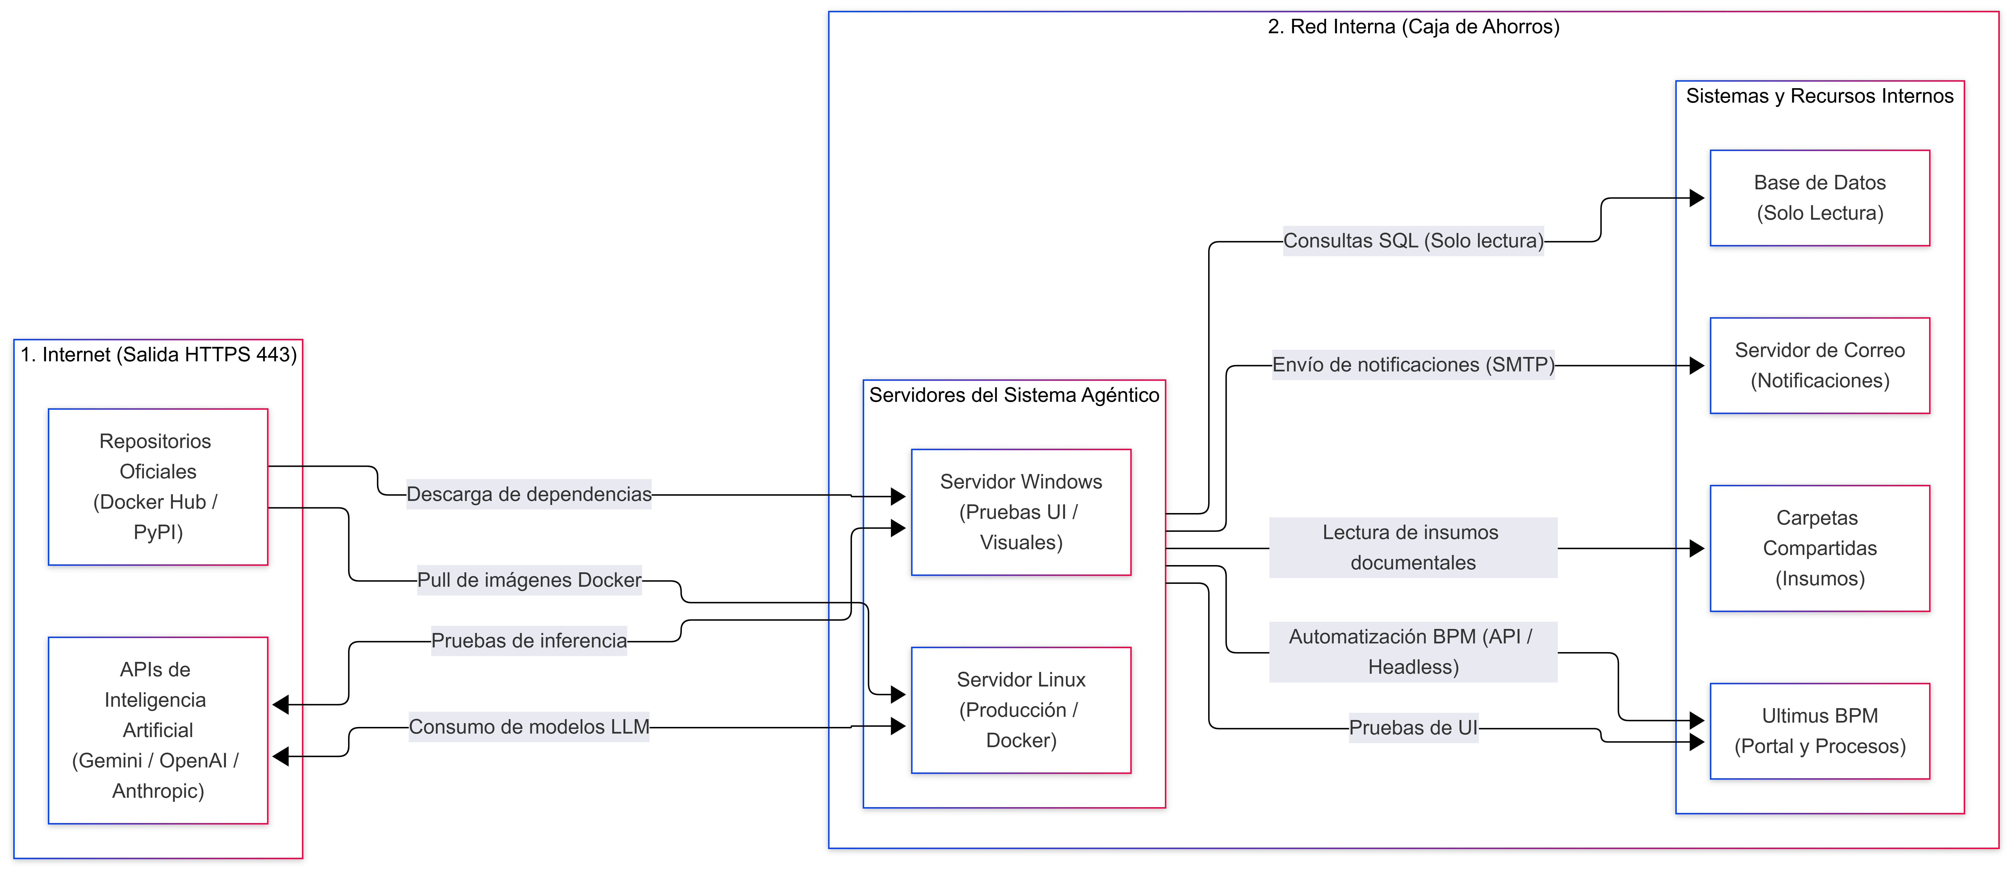

Conexión del diagrama | Recurso de la sección 4
Descarga de paquetes, componentes y pull de imágenes Docker | 4.4
Pruebas de inferencia y consumo de modelos LLM | 4.5
Automatización web Ultimus (interfaz y modo headless) | 4.6
Consultas SQL de solo lectura (Caja de Ahorros) | 4.7
Base de datos interna del agente (Docker en Linux) | 4.8
Lectura de insumos documentales (Carpetas compartidas) | 4.9
Envío de notificaciones (SMTP) | 4.10

6. Consideraciones de seguridad

Tema | Pregunta para el banco | Respuesta
Uso de APIs de IA externas | ¿Existe autorización de Ciberseguridad para salida HTTPS (443) a APIs de IA comerciales (Gemini, OpenAI, Anthropic)? En caso de requerir paso por proxy corporativo o inspección SSL, ¿cuáles son los parámetros de proxy y certificados CA a incorporar?
Residencia de datos | ¿Cuáles son los lineamientos del banco respecto al procesamiento de información proveniente de los documentos de crédito (cartas de trabajo, talonarios) mediante APIs de IA? ¿Se requiere anonimización o enmascaramiento previo de datos sensibles (PII)?
Credenciales y gestión de accesos | ¿Cuál es el mecanismo estándar del banco para la custodia y rotación segura de credenciales del agente (variables de entorno protegidas, bóveda de contraseñas tipo CyberArk o archivo de configuración cifrado)?
Trazabilidad y auditoría | ¿Qué nivel de detalle y periodo de retención se requiere para las bitácoras forenses almacenadas en la base de datos interna del agente (logs de transacciones, tiempos, respuestas de Ultimus y llamadas a IBS)?

Aprobaciones
Rol | Nombre | Cargo | Fecha | Firma
Elaboró (StraTech)
Revisó (StraTech)
Validó (Caja de Ahorros, Tecnología)
Validó (Caja de Ahorros, área de negocio)

